**Dieta nutricional**

**Aluno: Guilherme Henrique Souza Nascimento**

**1.Enunciando o problema:**

Uma pessoa precisa precisa de diferentes quantidades de nutrientes diários para ser uma pessoa saudável. Para obter esses nutrientes essa pessoa precisa consumir diferentes alimentos. Cada alimentos possui diferentes quantidades de nutrientes de cada tipo. Para consumir esses alimentos uma pessoa precisa comprá-los por seus respectivos preços de acordo com a quantidade comprada.

Qual seria a quantidade de cada alimento que uma pessoa deve consumir para conseguir ter uma vida saudável e que possua o menor custo financeiro possível ?

**2.Formulação**

**2.1.Variáveis de decisão**

Uma vez que aquilo que queremos descobrir é exatamente a quantidade de cada alimento que uma pessoa deve consumir, a quantidade de cada alimentos em gramas são as variáveis do problema.

**2.1.1 Exemplo:**

João quer uma alimentação baseada em arroz, feijão, bife, milho, ervilha e leite . A quantidade em gramas de cada um desses alimentos que devem ser consumida por João são as variáveis do sistema.

**:** Quantidade em gramas de arroz

**:** Quantidade em gramas de bife

**:** ….

**:** ….

**2.2.Restrições**

Cada alimento possui diferentes quantidades de nutrientes. Para conseguir a quantidade adequada para cada uma das categorias de nutrientes podemos ter diferentes combinações de alimentos.

**2.2.1 Exemplo:**

Quantidades diárias recomendadas:

* Açúcar por dia 25g
* Cálcio por dia 1000mg

Quantidade de nutrientes presentes na maçã e na banana:

Maçãs:

* 10g de açúcar
* 6 mg de cálcio

Banana:

* 12g de açúcar.
* 5 mg de cálcio

Logo as equações que determinam a quantidade de maçãs e bananas que devem ser consumidas para obter esses nutrientes são:

10 + 12 = 25

6 + 5 = 1000

,

Considerando uma situação que temos uma tolerância de 10% para cada um dos nutrientes, ou seja, se consumirmos 10% a mais ou 10% a menos de cada nutriente não trará prejuízo a saúde. O problema anterior ficará:

10 + 12 22.5

10 + 12 27.5

6 + 5 900

6 + 5 1100

,

Observando o exemplo anterior, percebemos que cada nutriente impõe duas novas restrições, uma que determina a quantidade mínima e outra que determina a quantidade máxima que pode ser consumido daquele nutriente.

**2.3.Objetivo**

O objetivo é minimizar o custo na compra dos alimentos. Para termos o valor total gasto com os alimentos devemos somar a quantidade que foi gasta com cada alimento.

A quantidade gasta com um alimento é o preço do alimento multiplicado pela quantidade de alimento comprado:

Agora basta somarmos para cada um dos n alimentos:

= + + + … +

**2.4.Fórmula final :**

Para um problema com **n** frutas, **b** nutrientes, quantidade da n-ésima como **Xn**, e uma tolerância para os valores dos nutrientes **t**:

= + + + … +

+ + + …. + *

+ + + …. + *

+ + + …. *

+ + + …. *

…. …. …. …. …. ….

…. …. …. ….. ….. ….

+ + + …..+ *

+ + + …..+ *

,

**3.Teoria e dados**

**3.1.Teoria sobre as necessidades nutricionais**

A quantidade de caloria, carboidrato, proteína e gordura que cada pessoa necessita é diferente. De acordo com a teoria da nutrição devemos analizar a idade, altura, peso, sexo da pessoa para descobrir a taxa metabolica basal (TMB), quantidade de calorias necessária para manter as funções vitais do corpo, ou seja, sem fazer nenhuma atividade.

A partir da TMB e do fator multiplicativo referente grau de intensidade das atividade realizado por uma pessoa, obtemos o Gasto energético total (GET) realizando uma simples multiplicação da TMB por esse número referente às atividades realizadas

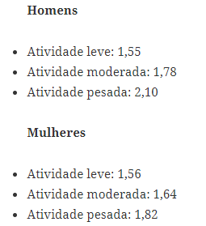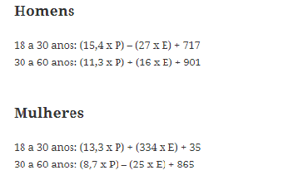

Esquerda:Cálculo da TMB a partir da idade, sexo, peso (P) em Kg e estatura (E) em metros. Recomendação da OMS.

Direita: Fator multiplicativo para determinar o GET

A partir da quantidade de calorias que deve ser gasta diariamente (GET), a OMS recomenda que 15% das calorias sejam de proteínas, 60% de carboidratos e 25% de gorduras.

Logo:

* proteínas = caloria x 0.15
* carboidratos = caloria x 0.60
* gorduras = caloria x 0.25

Sabendo que:

* 4 calorias corresponde a 1g de proteína
* 4 calorias corresponde a 1g de carboidrato
* 9 calorias corresponde a 1g de gorduras

Determina-se a quantidade necessária em gramas desses nutrientes como:

* proteínas = caloria x 0.15 / 4
* carboidratos = caloria x 0.60 / 4
* gorduras = caloria x 0.25 /9

Para os outros nutrientes considerados nesse problema: açúcar, colesterol, sódio, potássio, cálcio, vitamina C, ferro e magnésio; Foi considerado que a necessidade é a mesma para todos as pessoas.

Valores:

* açúcar: 25 g
* colesterol: 300 g
* sódio: 2000 mg
* potássio: 3500 mg
* cálcio: 1000 mg
* vitamina C: 90 mg
* ferro: 8 mg
* magnésio: 260 mg

**3.2.Valores nutricionais dos alimentos:**

Fazendo pesquisas no google com o nome do alimento desejado, a google já disponibiliza os dados na parte esquerda do navegador, ela também informa qual a fonte dos dados, no geral, são dados da [U.S. DEPARTMENT OF AGRICULTURE](https://www.usda.gov/).

Os preços dos produtos foram pesquisados em sites como bretas, carrefour, atacadão etc.

Depois de várias pesquisas sucessivas e anotações dos dados em uma planilha, temos a seguinte base de dados que será utilizado para a resolução do problema.

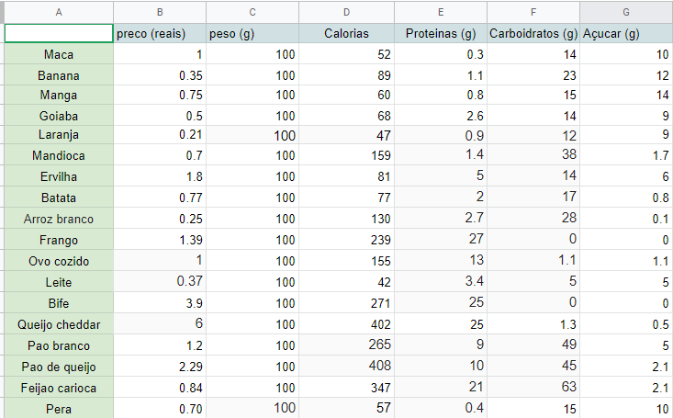

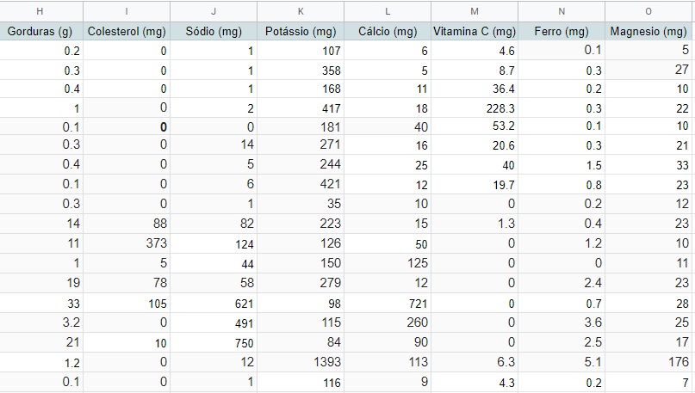

**4.Implementação**

**4.1.Descrição geral do software**

O software criado utiliza as informações de um pessoa como: idade, altura, peso, sexo e grau de atividade física realizada, calcula a quantidade de nutrientes necessários específicamente para aquela pessoa. Também podemos informar quais alimentos que queremos que faça parte da dieta de um determinado indivíduo. Além disso o algoritmo permite definir quais nutrientes que vão ser levados em consideração para determinar a dieta básica de um indivíduo. Também poderemos informar qual a tolerância que será usada para determinar os intervalos possíveis para os nutrientes.

Tendo todas as informações descritas anteriormente, o algoritmo vai ser capaz de gerar tanto as variáveis com seus respectivos nomes, adicionar cada uma das restrições, declarar a função de custo, resolver o problema e fornecer imprimir no console qual a quantidade em gramas que deve ser consumido de cada alimento. Ele também informa caso não exista uma solução.

**4.2.As classes criadas e suas responsabilidades:**

**4.2.1.Fábrica de nutrientes**

Para lidarmos com cada um dos respectivos nutrientes que devemos consumir e também daqueles presentes em cada fruta, foi criado a classe FabricaNutrientes. Essa classe, a partir do método estático “gerar”, recebe a quantidade de cada nutriente e retorna um dicionário com o nome do nutriente como chave e a quantidade como valor.

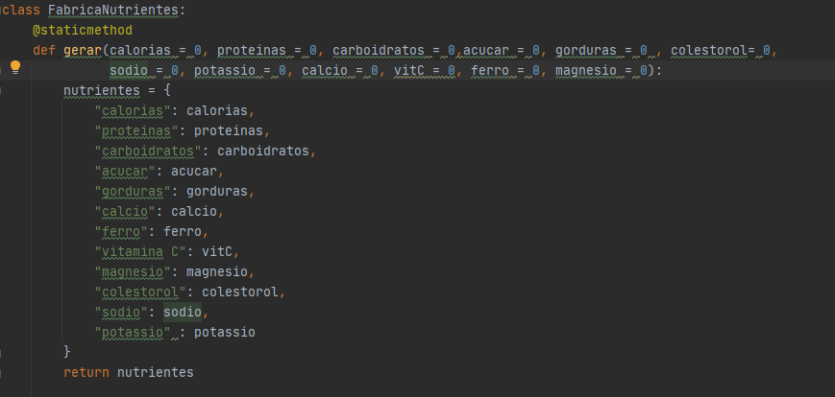

**4.2.2.Alimento**

A classe Alimento foi criada para armazenar os atributos de cada alimento como: nome, preço, peso e nutrientes. O atributo nutrientes é uma lista criada pela classe FabricaNutrientes citada anteriormente.

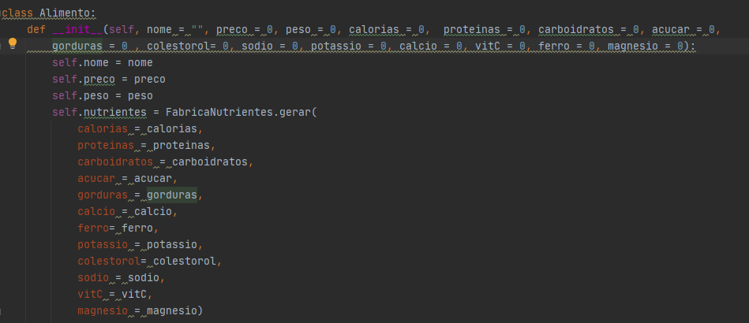

**4.2.3.Fábrica de alimentos**

A classe FabricaAlimentos possui um atributo estático **lista** que irá armazenar os dados de todos os possíveis alimentos. Também possui três métodos estáticos, carregarDados, gerar, remover.

* CarregarDados: Lê os dados de todos os alimentos armazenados na base de dados ,arquivo Alimentos-caracteristicas.csv, e cria para cada alimento um objeto da classe Alimento e armazena esses objetos no atributo estático lista[] da própria classe. Esse atributo vai conter todos os possíveis alimentos que podem ser selecionados pelo usuário.
* Gerar: Esse método recebe o nome dos alimentos que uma pessoa vai querer consumir e retorna uma nova lista com os respectivos alimentos.
* Remover: Esse método recebe todos os possíveis alimentos, menos aqueles que ela não quer consumir.

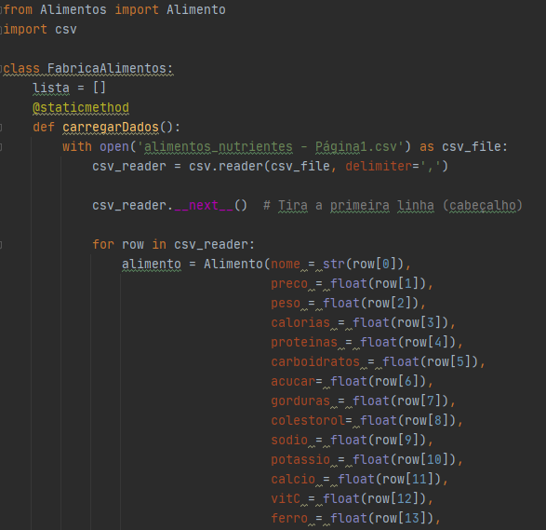

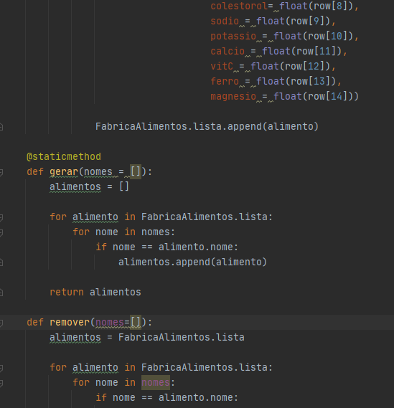



**4.2.4.Pessoa**

A classe pessoa foi criada para lidar com as necessidades nutricionais de um indivíduo, explicadas anteriormente. Nessa classe, a partir dos atributos idade, altura, peso, sexo e atividade, são calculados os atributos caloria, carboidrato, proteína e gorduras. Nessa classe também estão armazenada os valores dos outros nutrientes que são invariantes entre as pessoas.

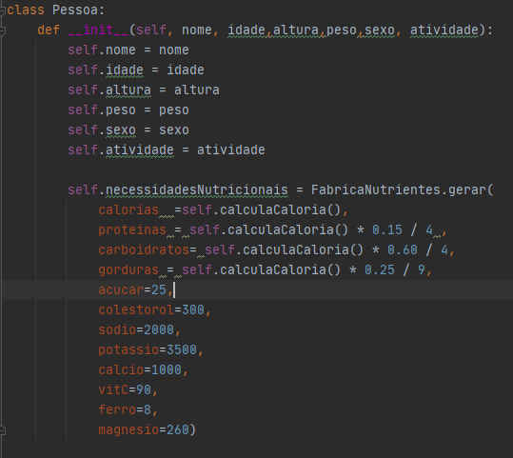

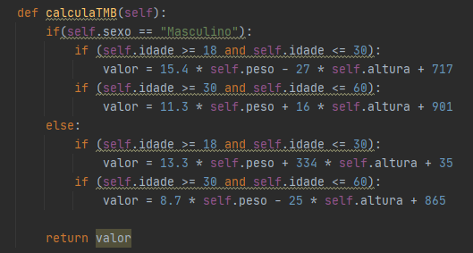

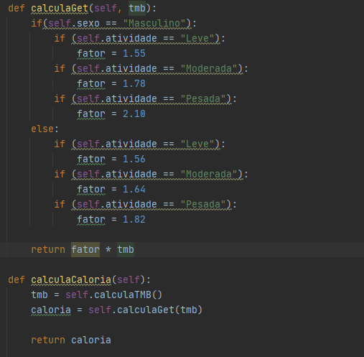

**4.2.5.Dieta**Essa classe cria a dieta que uma pessoa deve seguir utilizando a biblioteca PuLP. Ao criar uma dieta devemos informar a pessoa para qual está sendo feita a dieta, a lista com os alimentos que essa pessoa quer consumir e a tolerância dos valores nutricionais (float).

A classe possui os métodos:

* __CriaVariaveis: Cria as variáveis para serem utilizadas na resolução do sistema.
* __criaRestricoes: Cria e adiciona cada uma das restrições para os dados fornecidos.
* __criaFuncaoCusto: Cria e adiciona a função de custo ao problema.
* resolver: Chama cada uma dos métodos privados em sequência, atribui ao atributo status um valor que informa se o problema foi solucionado ou não.
* mostrarResultados: Informa se o problema foi solucionado ou não, se sim, irá informar a quantidade em gramas que deve ser consumida em cada nutriente. E por fim informa o preço total daquela dieta.

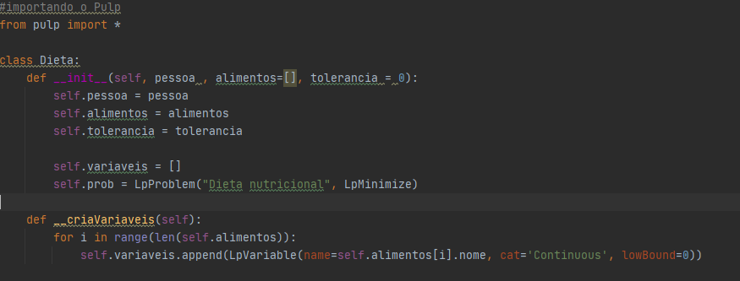

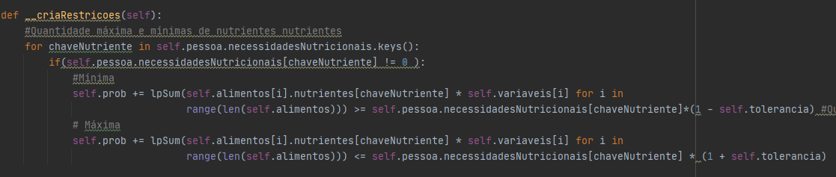

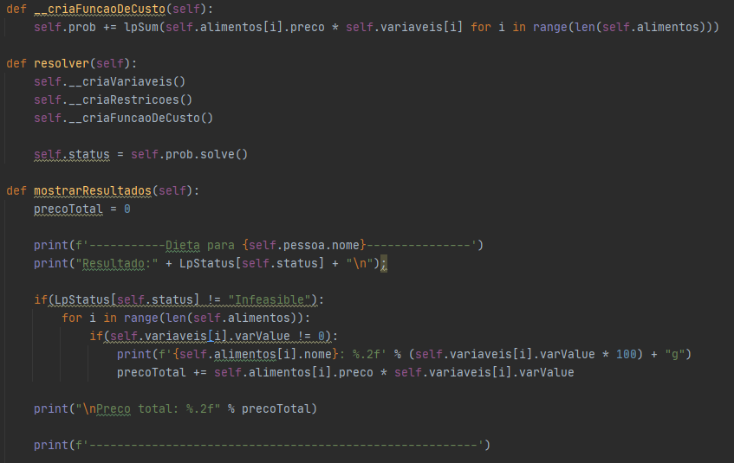

**5.Resolvendo problemas**

**Exemplo 1:**

Guilherme tem 23 anos, 1.73 metros, 60 kilos e faz atividades físicas moderadas. Guilherme não é exigente com alimentos, logo decide que não tem nenhum restrições contra os alimentos da lista da base de dados.

Para Guilherme 15% de tolerância nos valores dos nutrientes é suficiente.

Qual a quantidade de cada alimento que Guilherme precisa consumir para ter uma dieta saudável e com o menor custo possível ?

**Código**  
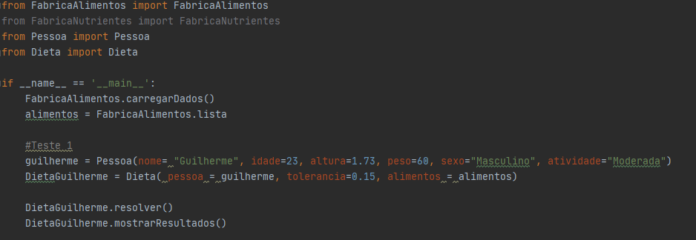

**Resultados**

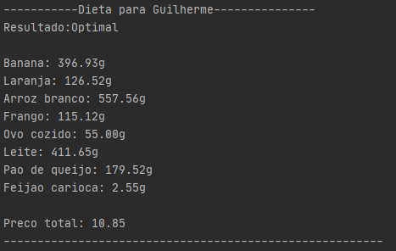

**Exemplo 2**

Nayara tem 26 anos, 1.72 metros, 56 kilos e faz atividades físicas leves. Nayara é muito exigente com os alimentos e decide que quer uma dieta somente com feijão carioca, maçã, pera e arroz branco. Para Nayara tudo bem ter uma tolerância de 20% nos valores dos nutrientes .

**Código:**

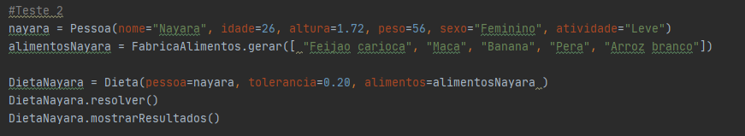

**Resultado:**

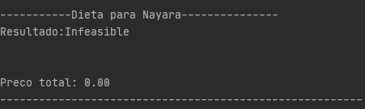

Para as condições propostas pela Nayara é impossível resolver o problema de otimização. Isso era esperado, uma vez que temos uma quantidade muito grande de restrições,, para poucas variáveis.

**Exemplo 3:**

Pedro tem 35 anos, 1.9 metros, 90 quilos e faz atividades físicas pesadas. Pedro definitivamente não gosta de Goiaba e de Laranja. Pedro gostaria de ter uma tolerância de até 15% para a sua dieta.

Executando o código com as configurações de Pedro:

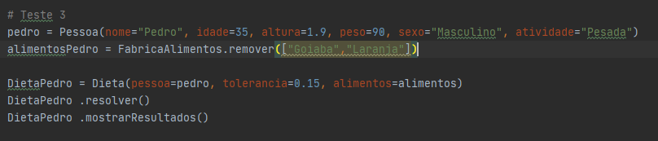

Resultado:

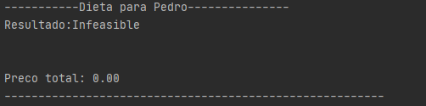

Observando os resultados, Pedro percebe que não existe solução possível para essas condições que ele propôs. Pedro pensa em algumas soluções:

1. Aumentar a quantidade de alimentos na sua base de dados, assim permitindo com que haja mais variáveis, tendo mais combinações possíveis para resolver o problema.
2. Retirar algum nutriente que seria levados em conta na resolução do problema, isso diminuiria o número de restrições.
3. Aumentar sua tolerância para os nutrientes, dando assim mais liberdade para as variáveis assumirem diferentes valores.

1 - Pedro, meio preguiçoso, não quer pesquisar novos alimentos para aumentar a sua base de dados.

2- Pedro então decide tentar a opção 2, decide não levar em consideração a quantidade de açúcar para o problema.

**Código**

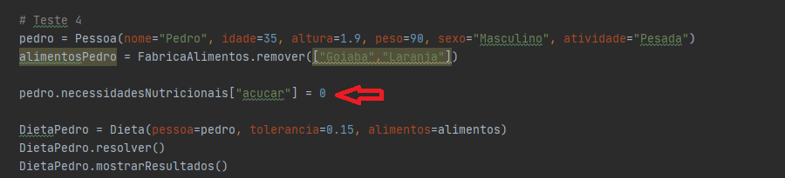

**Resultado:**

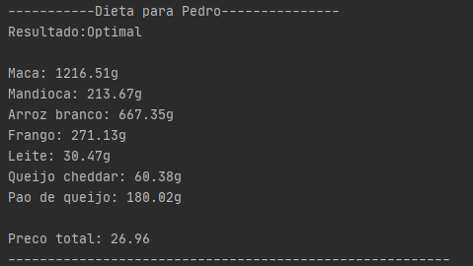

Existe uma solução, porém, como não está sendo levado em conta a quantidade de açúcar, o software recomendou uma dieta com uma quantidade gigantesca de açúcar. Só em maçã, Pedro estaria consumindo cerca de 122g de açúcar, cerca de 10 vezes mais que o recomendado atualmente pela OMS ( 25g ). Com medo de ficar dieabético, Pedro decide tentar a opção 3.

3- Pedro tenta a solução 3, aumentar a tolerância para 25%

**Código**

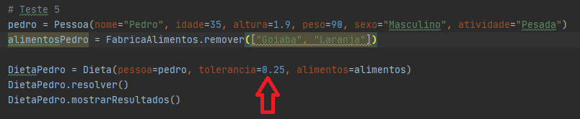

**Resultado:**

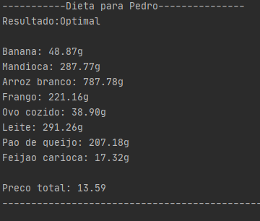

Apresentou um resultado otimizado, sem exagero na quantidade de açúcar. Ficou pela metade do preço da solução anterior

**Referências:**

Quantidade de calorias, carboidratos, gorduras, proteínas, ferro, cálcio

<https://luciahelena85.wordpress.com/2019/04/29/como-calcular-sua-necessidade-de-macro-e-micronutrientes/>

Quantidade de colesterol

<https://www.beefpoint.com.br/colesterol-na-alimentacao-consumo-seguro-5443/#:~:text=Para%20que%20se%20tenha%20uma,fique%20entre%20250%20e%20300mg>.

Quantidade de sódio diário

<https://alimentacaoemfoco.org.br/sodio-e-sal/#:~:text=A%20Organiza%C3%A7%C3%A3o%20Mundial%20da%20Sa%C3%BAde,o%20dobro%20que%20o%20recomendado>.

Quantidade de potássio por dia

<https://prodiet.com.br/blog/2013/02/14/oms-divulga-novas-orientacoes-para-consumo-diario-de-sal-e-potassio/#:~:text=A%20nova%20orienta%C3%A7%C3%A3o%20recomenda%20uma,pelo%20menos%203%2C51%20gramas>.

Quantidade de açúcar por dia

<https://www.criasaude.com.br/noticias/acucar-ultrapassar-por-dia>

Quantidade de magnésio por dia

<http://www.magvit.com.br/post/qual-a-quantidade-de-magnesio-presente-nos-alimentos>

Quantidade de potássio por dia

<http://www.magvit.com.br/post/qual-a-quantidade-de-magnesio-presente-nos-alimentos>